Технический райдер
Данный райдер может незначительно меняться в зависимости от места и формата проведения концерта.
Телефон для согласования технических вопросов: +7 925 224 83 24 (Михаил).
Настройка аппаратуры должна производиться при пустом зале, не позднее, чем за 2 часа до начала мероприятия.
Patch list
Ch. | Instrum. | Source | Insert
1 | Kick | AKG D112\E 602\Beta 52A | comp\gate
2 | Snare | SM57 | comp\gate
3 | HH | conder
4 | TT | E 604 | comp\gate
5 | FT | E 604 | comp\gate
6 | OH L | conder
7 | OH R | conder
8 | Bass | DI-box | comp
9 | Guitar 1 | SM57
10 | Play Back | Di-box x2
11 | Ac. Guitar | DI-box
12 | Saxophone | SM58 | comp
13 | Vox | SM58 | comp
14 | Play Back | Di-box x2
15 | FX ret.
16 | FX ret.

Необходимое оборудование
P.A. System: 6 -12 Вт на одно зрительское место.
FOH: Аналоговая консоль с достаточным количеством каналов, 4 aux, хотя бы с одной параметрической серединой.
Monitor System: 5 отдельных мониторных линий. Мощность каждого монитора не менее 300Вт. Необходимое количество динамической обработки и процессор эффектов.

Back Line:
- Drumkit: DW, Tama, Pearl, Yamaha . 3 стойки под тарелки, стойка под малый барабан, стойка под хай-хет, стул с регулируемой высотой.
- Bass: >= 300Вт, снимается через DI-box
- Guitar: Mesa Boogie (любая модель), Bogner, Roland Jazz Chorus, Bugera, Suhr, Orange и подобные комбоусилители, либо кабинеты с усилителями класса A. От 25W. Только ламповые приборы.
- Ac. Guitar снимается через DI-box.,
- 1 прямая микрофонная стойка для вокалиста (на круглом основании)

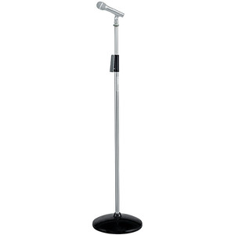

- 3 напольные гитарные стойки (2 electric gtrs, 1 acoustic guitar)
- Дополнительно требуется доступ к источнику питания 220В для каждого участника коллектива (не менее 3х розеток).
- Пюпитр
- Высокие (барные) стулья 2 шт.

Райдер представлен для озвучивания максимального состава коллектива (квинтета) из 5ти участников. В случае заказа меньшего состава райдер уменьшается в зависимости от исключенного инструмента. Подробности тех. обеспечения обсуждаются индивидуально для каждого мероприятия за несколько дней до его проведения по телефону +7 925 224 83 24 (Михаил).

